GIẢI BÀI TẬP 55 TRANG 103

SGK TOÁN 7 TẬP 1 – PHẦN HÌNH HỌC
Câu hỏi
Vẽ lại hình 38 rồi vẽ thêm:
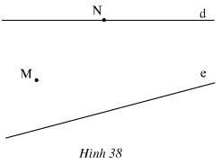
a) Các đường thẳng vuông góc với d đi qua M, đi qua N.
b) Các đường thẳng song song với e đi qua M, đi qua N.
Đáp Án
a) Các đường thẳng vuông góc với d đi qua M, đi qua N.
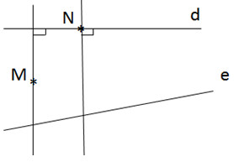
b) Các đường thẳng song song với e đi qua M, đi qua N.
